政 务 信 息
第30期
渔门镇党政办 2023年4月27日

送法进校园 禁毒护成长
--渔门镇开展禁毒宣传进校园活动

2023年4月27日，渔门镇联合司法所、禁毒办到渔门中心小学开展了禁毒宣传教育活动。
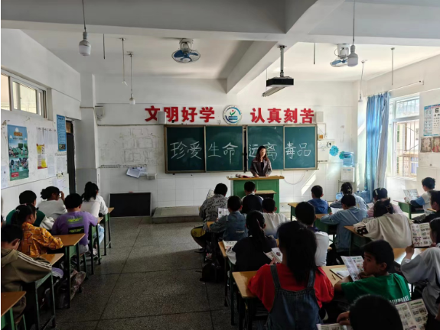
在活动中，镇禁毒办为同学们发放禁毒的宣传单，介绍什么是毒品、毒品的危害，告诉学生，良好的观念和行为须从少年时期开始培养。
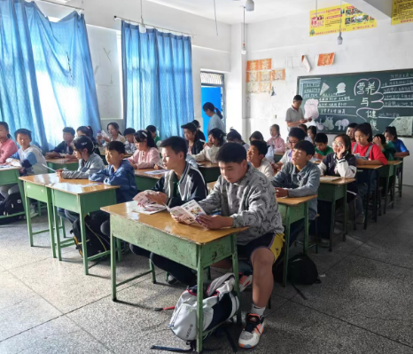
镇禁毒办工作人员，向同学们发放禁毒宣传单，通过图文和语言讲解形式向在场学生普及毒品种类、毒品成瘾表现、毒品的危害，然后进行问答互动，并就对如何远离毒品，与同学们进行答疑互动。通过此次专题活动正确的引导、帮助同学们摆脱困惑，增强对社会不良因素的“免疫力”，树立正确的人生观、价值观。引导学生成为宣传“小能手”，向身边人普及相关知识，并积极发现提供相关线索，共同维护大家的安全。
通过本次禁毒宣传教育活动，师生表示大大提升了他们的禁毒意识，通过多种多样的方式了解到了毒品的危害。同学们也表达了要远离毒品的坚决信念与信心。

审稿人：万节 撰稿人：李然

